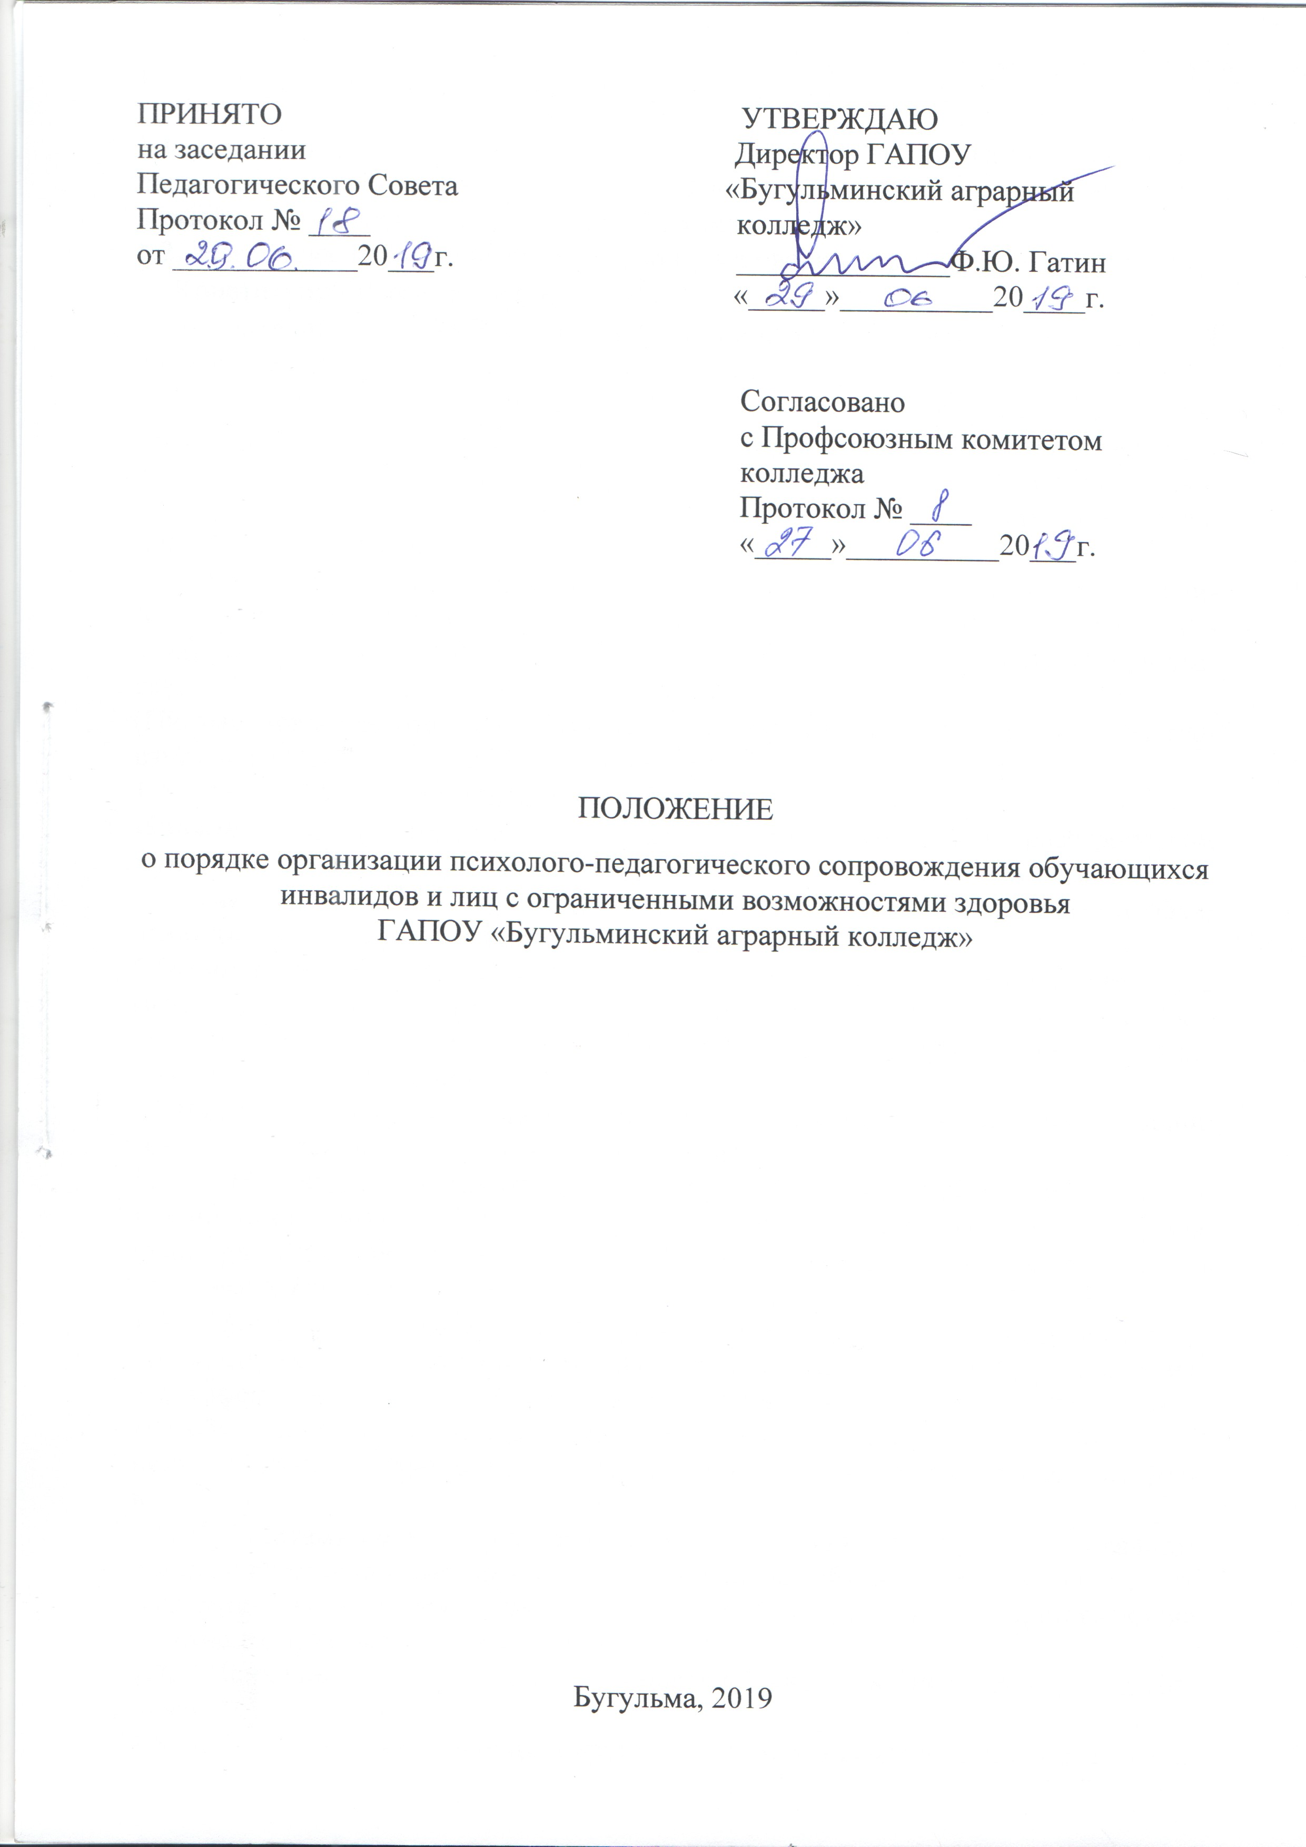

- ОБЩИЕ ПОЛОЖЕНИЯ

  - Настоящее Положение определяет порядок организации психолого-педагогического сопровождения обучающихся инвалидов и лиц с ограниченными возможностями здоровья (далее - ОВЗ) в колледже.
  - Настоящее Положение разработано на основании нормативных документов:
- Конституции Российской Федерации;
- Федерального закона Российской Федерации «Об образовании в Российской Федерации» от 29.12.2012 г. № 273-ФЗ;
- Приказ Министерства образования и науки РФ № 464 от 14.06.2013 г. «Об утверждении порядка организации и осуществления образовательной деятельности по образовательным программам среднего профессионального образования»; Федерального закона от 24 ноября 1995 г. № 181 -ФЗ «О социальной защите инвалидов в Российской Федерации»;
- «Требования к организации образовательного процесса для обучения инвалидов и лиц с ограниченными возможностями здоровья в профессиональных образовательных организациях, в том числе оснащенности образовательного процесса»;
(Письмо Департамента подготовки рабочих кадров и ДПО Министерства образования и науки РФ от 26.12.2013г., №06-2412 н.
  - Используемые термины, определения:
Инвалид - лицо, которое имеет нарушение здоровья со стойким расстройством функций организма, обусловленное заболеваниями, последствиями травм или дефектами, приводящее к ограничению жизнедеятельности и вызывающее необходимость его социальной защиты.
Обучающийся с ОВЗ - физическое лицо, имеющее недостатки в физическом и (или) психологическом развитии, подтвержденные психолого-медико-педагогической комиссией и препятствующие получению образования без создания специальных условий.
ЛОВЗ (лицо с ограниченными возможностями здоровья) - инвалиды и обучающиеся с ограниченными возможностями здоровья.
  - Под психолого-педагогическим сопровождением понимается последовательность организационных форм деятельности педагога-психолога, обеспечивающих развитие личности обучающегося и координацию усилий всех участников образовательных отношений.
  - Психолого-педагогическое сопровождение осуществляется на базе колледжа и служит средством оптимизации образовательного процесса, повышения его эффективности, основой успешности личностного и познавательного развития обучающихся. Деятельность педагога-психолога направлена на сохранение психологического здоровья и обеспечение полноценного психологического развития.
  - Субъектами психолого-педагогического сопровождения являются инвалиды и лица с ограниченными возможностями здоровья, обучающиеся в колледже, их родители (законные представители), педагогические работники, принимающие участие в образовательном процессе.
  - Психолого-педагогическое сопровождение осуществляет педагог-психолог.
  - Педагог-психолог функционирует в тесном взаимодействии с педагогическим коллективом и администрацией колледжа.
  - Целью психолого-педагогического сопровождения инвалидов и обучающихся с ОВЗ является: содействие созданию условий адаптации в социуме, обеспечивающей психологические условия для успешного обучения и развития личности обучающихся, а так же для психолого-педагогической поддержки их родителей (законных представителей), педагогических работников и других участников инклюзивного образовательного процесса.
  - Задачи психолого-педагогического сопровождения инвалидов и обучающихся с ОВЗ:
-планирование и анализ деятельности по психолого-педагогическому сопровождению;
-разработка и совершенствование ресурсной базы для обеспечения психолого-педагогического сопровождения ЛОВЗ;
- мониторинг психолого-педагогического статуса обучающихся ЛОВЗ и динамика их развития в процессе обучения;
- психолого-педагогическое содействие в создании условий для социальной адаптации ЛОВЗ в колледже; развития, обучения, социализации: учебные трудности, нарушения эмоционально-волевой сферы, проблемы взаимоотношений со сверстниками, педагогами, родителями;
-разработка и внедрение развивающих и коррекционных программ для обучающихся ЛОВЗ в индивидуальном и групповом режиме;
-психолого-педагогическое просвещение и поддержка обучающихся ЛОВЗ, их родителей, педагогов и администрации;
-содействие воспитанию социально-активной личности, побуждение к развитию творческих и коммуникативных способностей у ЛОВЗ;
-содействие формированию толерантной социокультурной среды.

2.НАПРАВЛЕНИЯ ДЕЯТЕЛЬНОСТИ ПО РЕАЛИЗАЦИИ
ПСИХОЛОГО-ПЕДАГОГИЧЕСКОГО СОПРОВОЖДЕНИЯ

2.1.Основные направления по реализации психолого-педагогического сопровождения обучающихся с ограниченными возможностями здоровья и инвалидов в ГАПОУ «Бугульминском аграрном колледже»:
- диагностическая деятельность;
- психокоррекционная и развивающая деятельность (индивидуальная и групповая);
- психологическое просвещение и консультирование;
- профилактика.

2.2. Диагностическая деятельность представляет собой психолого-педагогическое изучение обучающихся ЛОВЗ на протяжении всего периода обучения. Диагностика проводится с целью оптимизации процессов обучения и воспитания (определение индивидуальных особенностей и склонностей личности, ее потенциальных возможностей в процессе обучения и воспитания; неуспеваемость, учебные и личные проблемы; выявление причин и механизмов нарушений в обучении, развитии, социальной адаптации; оценка и анализ трудностей работы педагогов с ЛОВЗ; социально - психологическая диагностика).
Психологическая диагностика проводится педагогом-психологом как индивидуально, так и с группами обучающихся. Диагностическая деятельность проводится со всеми участниками психолого-педагогического сопровождения. Формы диагностической деятельности в «Бугульминском аграрном колледже»:
С педагогами:
- анкетирование на выявление основных трудностей у педагогов в организации процесса обучения и воспитания обучающихся с ОВЗ;
- посещение классных часов и учебных занятий в целях изучения особенностей взаимоотношения педагогов и обучающихся.
С обучающимися ЛОВЗ:
- психолого-педагогическая диагностика (тестирование, анкетирование);
- сбор данных;
- комплексное психолого-педагогическое обследование;
- изучение условий семейного воспитания и социального окружения;
- динамическое наблюдение в процессе реализации коррекционной работы;
- диагностика по запросу участников образовательных отношений.
По итогам диагностики педагог-психолог готовит рекомендации для участников образовательных отношений, организует консультативные или коррекционно-развивающие занятия;
- планирует работу, направленную на решение проблем с ЛОВЗ.
С родителями:
- анкетирование - форма получения обратной связи от родителей об уровне организации учебно-воспитательного процесса в колледже, о трудностях у лиц с ОВЗ;

2.3. Психокоррекционная и развивающая деятельность.
Психокоррекционная работа может осуществляться как в групповой, так и индивидуальной форме. Выбор конкретной формы работы определяется результатами психодиагностики и зависит от характера выявленных трудностей, индивидуальных особенностей обучающихся и потребностей педагогов и родителей.
Психокоррекционная работа связана с оказанием помощи обучающимся с ОВЗ, имеющим трудности в обучении и в психологическом развитии.
Основная задача психокоррекционной работы - коррекция имеющихся нарушений в психическом и личностном развитии обучающихся на основе создания оптимальных психолого-педагогических условий.
Направления психокоррекционной деятельности:
- социальная адаптация к условиям колледжа;
- психологическая коррекция эмоционально-волевой сферы;
- психологическая коррекция познавательных процессов;
- психолого-коррекционная работа с родителями;
- психологическая коррекция патологических черт характера;
- преодоление трудностей в освоении образовательной программы.
Формы психокоррекционной работы: индивидуальные консультации, тренинги, семинары - практикумы, работы с микрогруппами.
Работа развивающего характера направлена на профилактику отклонений в социальном и психологическом здоровье личности обучающегося, помощи в стабилизации их эмоционального состояния, а также на содействие в приобретении обучающимися ОВЗ психологических знаний, умений, навыков, необходимых для общего и профессионального развития.
Данные виды деятельности направлены на работу со студенческими коллективами (коррекция межличностных отношений, поведения и др.).
Направления развивающей работы психолога:
- формирование у обучающихся толерантности и эмпатии (Толера́нтность (от лат. tolerantia — терпение, терпеливость, принятие) — социологический термин, обозначающий терпимость к иному мировоззрению, образу жизни, поведению и обычаям)
(Эмпа́тия — осознанное сопереживание текущему эмоциональному состоянию другого человека без потери ощущения внешнего происхождения этого переживания. Соответственно эмпа́т — это человек с развитой способностью к эмпатии.);
- психологическое здоровье личности;
- социально-психологический климат в группе;
- способы разрешения конфликтов;
- мотивация учебной деятельности;
- развитие организаторских, коммуникативных и лидерских качеств.
Формы развивающей работы: групповые дискуссии, арт - терапия, семинары - практикумы, тренинги, классные часы и т.д.

2.4.Психологическое просвещение и консультирование.
Психологическое просвещение - формирование у обучающихся с ОВЗ и их родителей (законных представителей), педагогических работников потребности в психологических знаниях, желание использовать их в интересах собственного развития.
Формы психологического просвещения: индивидуальные (беседа), групповые (тематический урок, родительское собрание);
публичные выступления (лекция, сообщение на педагогическом совете, совете классных руководи гелей) и др.
Использование той или иной формы определяется конкретной ситуацией. Психологическое просвещение родителей организуется по запросу и носит систематический, плановый характер.
Консультативная деятельность – это индивидуальная помощь обучающимся,
их родителям (законным представителям), педагогическим работниками другим участникам образовательного процесса в вопросах развития, воспитания и обучения.
Приоритетной для психолога в этом направлении является работа с педагогами:
- консультирование по вопросам, связанным с обучением, психологическим развитием обучающихся с ОВЗ;
- психологическое просвещение педагогов. Организуется по запросу педагогов, администрации. Проводится в форме выступления на педагогических советах, заседаниях методических объединений;
- участие в различных формах работы, ориентированных на решение образовательных проблем обучающихся;
- индивидуальная психолого-методическая работа с педагогами, в построении педагогической работы с конкретными обучающимися.
Работа с родителями - направлена на повышение психологической компетенции родителей в сфере семейных отношений и решение проблем и задач развития их детей, а также на оптимизацию родительских отношений.
С родителями организуются следующие виды деятельности:
- Индивидуальное консультирование родителей по проблемам воспитания и психологического развития их детей, помощь семье в вопросах выбора стратегии воспитания и приёмов коррекционного обучения.
- Информационно-просветительская работа (лекции, беседы, информационные стенды, печатные материалы).

  - Профилактическая деятельность.
Психологическая профилактика - это система мероприятий, направленных на охрану психического здоровья и создание психологических условий, благоприятных для развития личности.
Важнейшими направлениям психопрофилактической работы являются:
- профилактика нарушений в психическом и личностном развитии обучающихся с ОВЗ;
- профилактика стрессовых состояний;
- предупреждения возникновения избыточного психологического напряжения в коллективе.
Направления работы психологической службы:
- формирование установок на здоровый образ жизни (физическое и психическое здоровье);
- адаптация обучающихся 1-го курса к условиям колледжа;
- содействие формированию толерантной социокультурной среды.
Современные подходы к построению эффективных профилактических программ утверждают необходимость не только давать информацию о поведенческих рисках, опасных для здоровья, но и формировать навыки здорового жизненного стиля. Необходимым условием эффективности обучения здоровому образу жизни становится использование широкого диапазона интерактивных видов деятельности (тренинги, ролевые игры, моделирование ситуаций и т.д.).

3.ПРИНЦИПЫ ПСИХОЛОГО-ПЕДАГОГИЧЕСКОГО СОПРОВОЖДЕНИЯ

3.1. Психолого-педагогическое сопровождение основывается на соблюдении базовых принципов:
- законности;
- уважения и соблюдения прав, законных интересов и свобод личности;
- добровольности получения психолого-педагогической помощи;
- доступности получения психологической помощи;
- конфиденциальности;
- научной обоснованности;
- сохранение приоритета гуманистических целей;
- ориентированность на повышение качества и обеспечение доступности психологической помощи для всех участников образовательного процесса.

4.ОРГАНИЗАЦИЯ ПСИХОЛОГО-ПЕДАГОГИЧЕСКОГО

СОПРОВОЖДЕНИЯ

4.1. Психолого-педагогическое сопровождение (далее - ППС) лиц с ОВЗ осуществляется в соответствии с ежегодным планом мероприятий, охватывающим все направления ППС и всех участников образовательного процесса.
4.2. Общее руководство ППС возлагается на заместителя директора по учебно-воспитательной работе.
К осуществлению мероприятий ППС привлекаются:
-педагог-психолог;
- социальный педагог;
- медицинский работник;
- руководители групп;
- педагоги, воспитатель общежития, сотрудники колледжа.
Обработку результатов психодиагностики, подбор диагностических методик, разработку рекомендаций, подбор методов психокоррекции осуществляет педагог-психолог.

5. ДОКУМЕНТАЦИЯ ПСИХОЛОГО-ПЕДАГОГИЧЕСКОГО

СОПРОВОЖДЕНИЯ

5.1. Документация по психолого-педагогическому сопровождению делится на организационно-методическую, рабочую и отчетную.
  - Организационно-методическая документация:
- должностная инструкция педагога-психолога;
- график работы педагога-психолога.
  - Рабочая и отчетная документация
- план работы педагога-психолога;
- журнал учета индивидуальных и групповых форм работ;
- журнал консультаций педагога-психолога.

6. ПРАВА И ОБЯЗАННОСТИ ПЕДАГОГА-ПСИХОЛОГА

6.1. Педагог-психолог имеет право на:
- защиту своих профессиональных прав;
- самостоятельно формулировать конкретные задачи работы с участниками образовательного процесса, выбирать формы и методы этой работы, решать вопрос приоритетных направлений работы в определенный период;
- ставить вопросы перед администрацией об условиях, необходимых для психолого-педагогического сопровождения обучающихся с ОВЗ;
- отказ от оказания психологической помощи в случае, если обращение участника образовательного процесса за оказанием психологической помощи не обусловлено наличием у него психологических проблем и (или)необходимостью преодоления последствий кризисных ситуаций;
- иные права, предусмотренные законодательством.
6.2. Педагог-психолог обязан:
- не допускать негуманных и дискриминационных действий при оказании психолого-педагогической помощи;
- уважать и соблюдать права, свободы и законные интересы граждан при оказании им психолого-педагогической помощи;
- сохранять профессиональную тайну с учетом требований настоящего положения; - соблюдать нормы профессиональной этики.

